
О внесении дополнений в постановление акимата города Алматы от 14 июля 2014 года № 3/584 "Об утверждении регламентов государственных услуг по лицензированию некоторых видов деятельности"
Утративший силу
Постановление акимата города Алматы от 17 октября 2014 года № 4/856. Зарегистрировано Департаментом юстиции города Алматы 18 ноября 2014 года № 1105. Утратило силу постановлением акимата города Алматы от 5 мая 2015 года № 2/279
Сноска. Утратило силу постановлением акимата города Алматы от 05.05.2015 № 2/279 (вводится в действие по истечении десяти календарых дней после дня его первого официального опубликования).
В соответствии с Законом Республики Казахстан от 15 апреля 2013 года «О государственных услугах», приказом Министра экономики и бюджетного планирования Республики Казахстан от 14 августа 2013 года № 249 «Об утверждении Правил по разработке стандартов и регламентов государственных услуг», акимат города Алматы ПОСТАНОВЛЯЕТ:
1. Внести в постановление акимата города Алматы «Об утверждении регламентов государственных услуг по лицензированию некоторых видов деятельности» от 14 июля 2014 года № 3/584 (зарегистрированное в Реестре государственной регистрации нормативных правовых актов за № 1077, опубликованное 23 августа 2014 года в газетах «Алматы ақшамы» и «Вечерний Алматы») следующие дополнения:
регламент государственной услуги «Выдача лицензии, переоформление, выдача дубликатов лицензии для занятия деятельностью по нерегулярной перевозке пассажиров автобусами, микроавтобусами в междугородном межобластном, межрайонном (междугородном внутриобластном) и международном сообщениях, а также регулярной перевозке пассажиров автобусами, микроавтобусами в международном сообщении», утвержденный указанным постановлением:
дополнить пунктом 9 следующего содержания:
«9. Подробное описание последовательности процедур (действий), взаимодействий структурных подразделений (работников) услугодателя в процессе оказания государственной услуги, а также описание порядка взаимодействия с Центром и порядка использования ПЭП в процессе оказания государственной услуги отражается в справочнике бизнес-процессов оказания государственной услуги согласно приложению 4 к настоящему регламенту.»;
дополнить приложением 4 согласно приложению 1 к настоящему постановлению;
регламент государственной услуги «Выдача лицензии, переоформление, выдача дубликатов лицензии для занятия деятельностью в области ветеринарии», утвержденный указанным постановлением:
дополнить пунктом 10 следующего содержания:
«10. Подробное описание последовательности процедур (действий), взаимодействий структурных подразделений (работников) услугодателя в процессе оказания государственной услуги, а также описание порядка использования ПЭП в процессе оказания государственной услуги отражается в справочнике бизнес-процессов оказания государственной услуги согласно приложению 4 к настоящему регламенту.»;
дополнить приложением 4 согласно приложению 2 к настоящему постановлению.
2. Управлению экономики и бюджетного планирования города Алматы обеспечить размещение настоящего постановления на официальном интернет- ресурсе.
3. Контроль за исполнением настоящего постановления возложить на заместителя акима города Алматы М. Кудышева.
4. Настоящее постановление вступает в силу со дня государственной регистрации в органах юстиции и вводится в действие по истечении десяти календарных дней после дня его первого официального опубликования.
Аким города Алматы А. Есимов
Приложение 1
к постановлению акимата
города Алматы
от 17 октября 2014 года № 4/856
Приложение 4
к регламенту государственной
услуги «Выдача лицензии,
переоформление, выдача
дубликатов лицензии для
занятия деятельностью по
нерегулярной перевозке
пассажиров автобусами,
микроавтобусами в
междугородном межобластном,
межрайонном (междугородном
внутриобластном) и
международном сообщениях, а
также регулярной перевозке
пассажиров автобусами,
микроавтобусами в
международном сообщении»
Справочник бизнес-процессов оказания государственной услуги «Выдача лицензии, переоформление, выдача дубликатов лицензии для занятия деятельностью по нерегулярной перевозке пассажиров автобусами, микроавтобусами в междугородном межобластном, межрайонном (междугородном внутриобластном) и международном сообщениях, а также регулярной перевозке пассажиров автобусами, микроавтобусами в международном сообщении»
Оказание государственной услуги через ПЭП
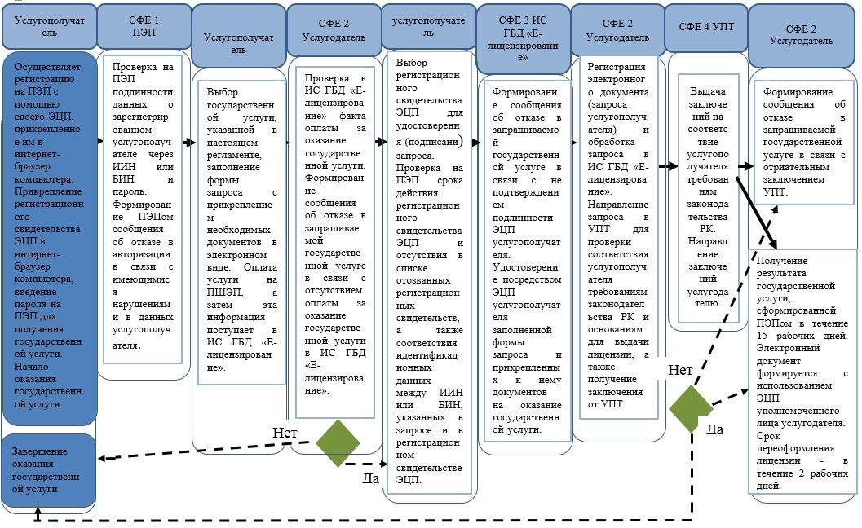
Оказание государственной услуги через Центр
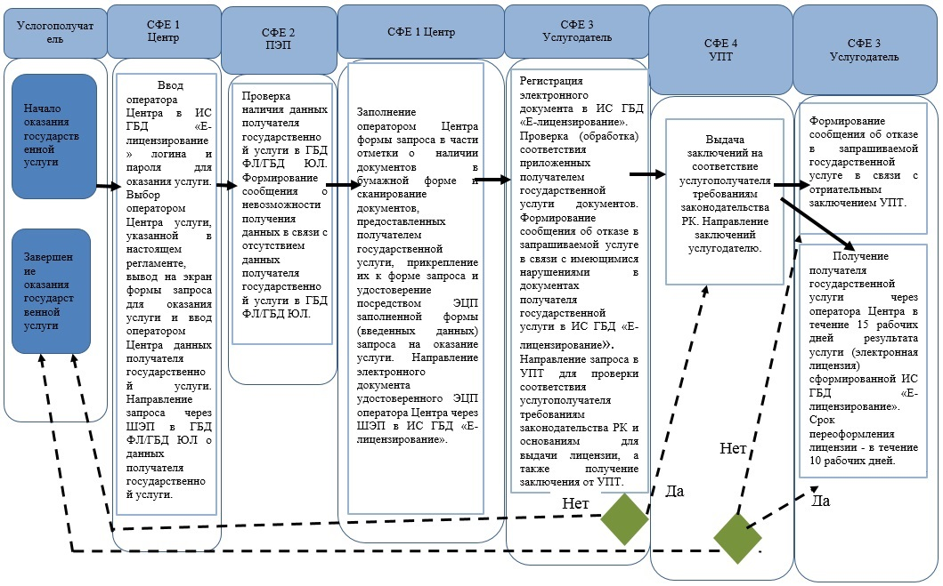
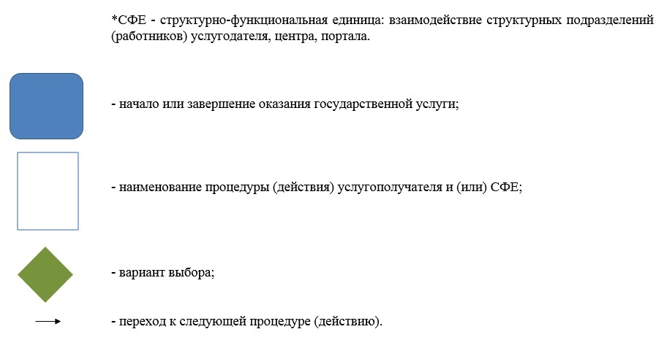
Приложение 2
к постановлению
акимата города Алматы
от 17 октября 2014 года № 4/856
Приложение 4
к регламенту государственной
услуги «Выдача лицензии,
переоформление, выдача
дубликатов лицензии для
занятия деятельностью в
области ветеринарии»
Справочник
бизнес-процессов оказания государственной услуги «Выдача лицензии, переоформление, выдача дубликатов лицензии для занятия деятельностью в области ветеринарии»
Оказание государственной услуги через ПЭП
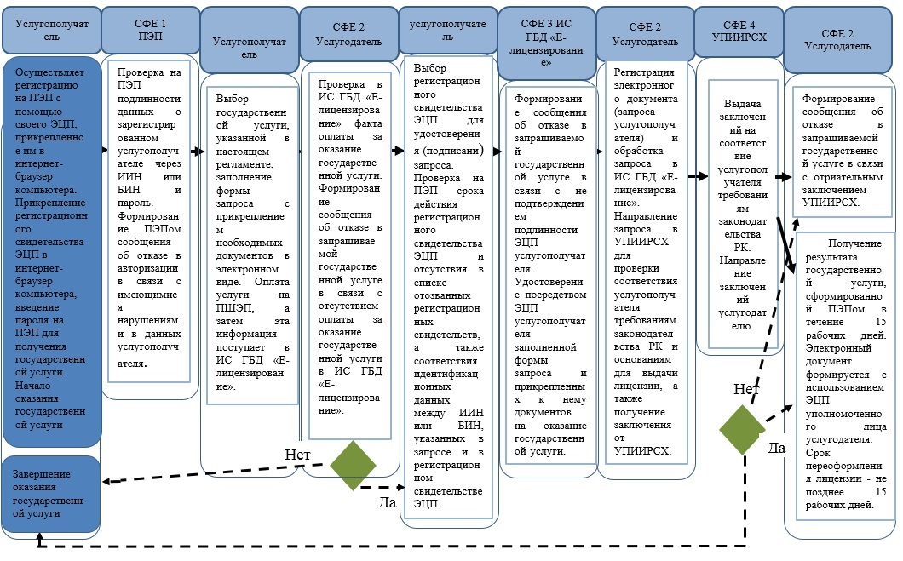
Оказание государственной услуги при обращении услугополучателя к услугодателю
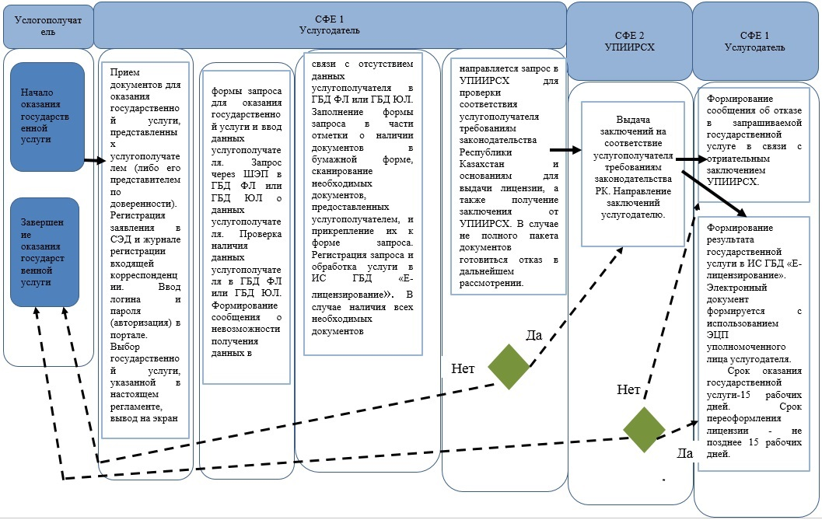

© 2012. РГП на ПХВ «Институт законодательства и правовой информации Республики Казахстан» Министерства юстиции Республики Казахстан

